BÀI TẬP TUẦN 01 MÔN LẬP TRÌNH WEB NÂNG CAO
Chương 1: RESPONSIVE DESIGN
Mục tiêu:
- Giải thích responsive design là gì và tầm quan trọng
- Triển khai một ứng dụng theo hướng mobile first của responsive design
- Ứng dụng Grid Layout của Bootstrap để làm responsive design.
Yêu cầu:
- Tất cả các bài tập lưu trong thư mục: T:\MaSV_HoTen\Tuan01\
- Tạo Solution Tuan01 trong thư mục T:\MaSV_HoTen\Tuan01\ trong Visual Studio 2010/2012/2013. Mỗi bài tập là một Project riêng biệt.
- Cuối mỗi buổi thực hành, SV phải nén (.rar hoặc .zip) thư mục làm bài và nộp lại bài tập đã thực hiện trong buổi đó.
- Bài tập bắt buộc của Tuần 01, GV sẽ công bố cuối giờ. Bài tập bắt buộc sẽ gửi vào email dtthuha79@gmail.com với Subject và tập tin nén kèm theo: DHKTPM10A,BTT_LTWebNC_TUANYY_HOTENSINHVIEN (trong đó YY sẽ là 01)
Dùng thư viện bootstrap để thiết kế các trang web theo hướng mobile fisrt (Grid Layout)
Bài 1: thiết kế giao diện trang web sau, thể hiện ở màn hình desktop (2 column)
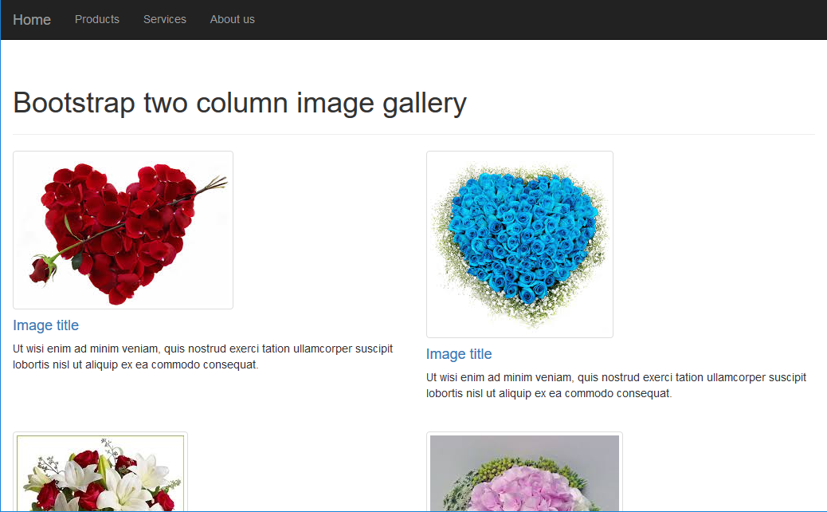

Khi thu nhỏ màn hình (mobile), trang web sẽ thay đổi giao diện như sau:
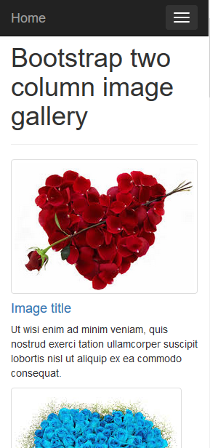
SV tự thực hiện tạo giao diện web với 3, 4, 6 column (sử dụng Grid Layout)
Bài 2: tạo giao diện web form sau (dùng thư viện bootstrap):
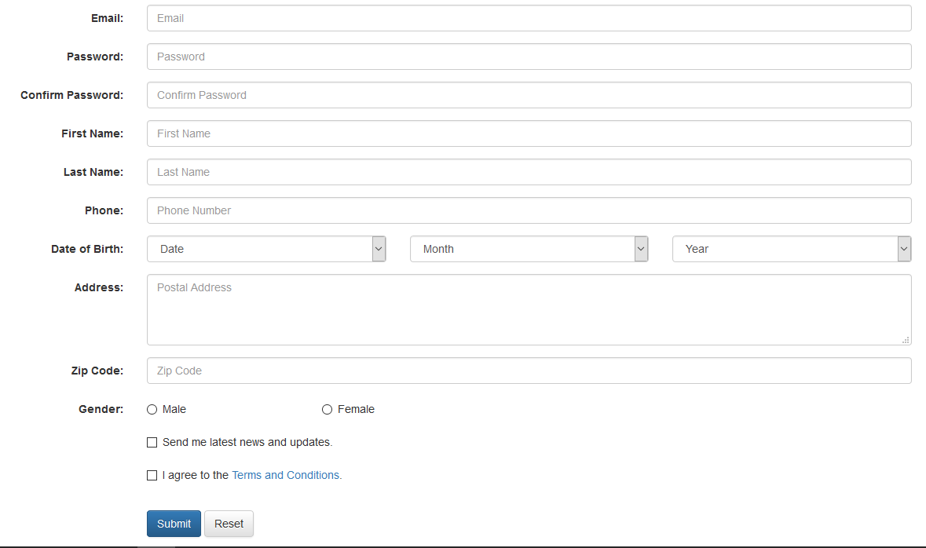
Yêu cầu có kiểm tra hợp lệ dữ liệu.

